Colegio Particular Subvencionado “Sao Paulo” Asignatura: Lenguaje y Comunicación
Placilla 333, Estación Central Profesor: Luis Pineda Martínez
Unidad Técnico Pedagógica Curso: 5° Básico

Unidad 5:”La Magia del Género Narrativo”
Lectura 49:”Cuento”

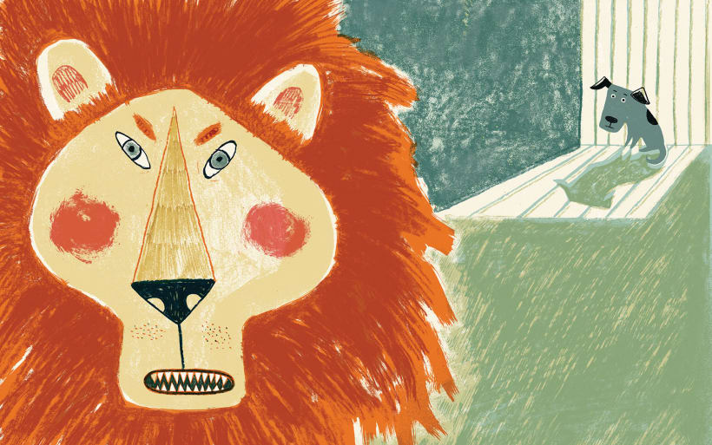
La palabra cuento proviene del término latino compŭtus, que significa “cuenta”. El concepto hace referencia a una narración breve de hechos imaginarios. Su especificidad no puede ser fijada con exactitud, por lo que la diferencia entre un cuento extenso y una novela corta es difícil de determinar. Un cuento presenta un grupo reducido de personajes y un argumento no demasiado complejo, ya que entre sus características aparece la economía de recursos narrativos.

Tipos de cuento: Es posible distinguir entre dos grandes tipos de cuentos: el cuento popular y el cuento literario.

El cuento popular suele estar asociado a las narraciones tradicionales que se transmiten de generación en generación por la vía oral. Pueden existir distintas versiones de un mismo relato, ya que hay cuentos que mantienen una estructura similar pero con diferentes detalles.

El cuento literario, en cambio, se asocia con el cuento moderno. Se trata de relatos concebidos por la escritura y transmitidos de la misma forma. Mientras que la mayoría de los cuentos populares no presentan un autor diferenciado, el caso de los cuentos literarios es diferente, ya que su creador suele ser conocido.

El león y el perrito
León Tolstoi

En un jardín zoológico de Londres se mostraban las fieras al público a cambio de dinero o de perros y gatos que servían para alimentarlas.

Un hombre que deseaba verlas y que no tenía dinero para pagar la entrada, atrapó al primer perrito callejero que encontró y lo llevó a la Casa de Fieras. Le dejaron pasar e inmediatamente echaron al perro a la jaula del león para que este se lo comiera.

El perrito, asustado, se hizo un ovillo en un rincón de la jaula y el león se acercó para olfatearlo. Entonces el perro se puso patas arriba y empezó a menear la cola.

El león lo tocó ligeramente con la garra y el perrito se levantó, se sentó sobre sus patas traseras y lo miró.

El león lo examinó, moviendo su enorme cabeza, y se alejó de él sin hacerle el menor daño.

Al ver que el león no se comía al perrito, el guardián de la jaula le echó un pedazo de carne. El león apartó un trozo y se lo dio al perro.

Al llegar la noche, el león se echó en el suelo para dormir y el perro se acomodó a su lado, colocando su cabeza sobre la pata de la fiera.

A partir de entonces, los dos animales vivieron en la misma jaula. El león no le hacía ningún daño al perrito, dormía a su lado y, a veces, incluso jugaba con él

Cierto día, un señor visitó la Casa de Fieras y reconoció al perrito, que se le había extraviado. Fue a pedirle al director que se lo devolvieran, pues ese animal era de su propiedad. Pero cuando trataron de sacarlo de la jaula para dárselo, el león se enfureció y no hubo forma de conseguirlo.

Así, el león y el perrito vivieron en la misma jaula durante un año entero.

Al cabo del año, el perro enfermó y murió.

El león no quiso comer, se puso triste y olfateaba al perrito, lo lamía y lo acariciaba con la pata. Al comprender que su amigo había muerto, se enfureció, empezó a rugir y a mover la cola con rabia, tirándose contra los barrotes de la jaula, como si quisiera destrozarla.

Así se pasó todo el día. Luego se echó al lado del perrito y permaneció herido y quieto, sin permitir que nadie se llevara de la jaula el cuerpo sin vida de su amigo.

El guardián creyó que el león olvidaría al perrito si le metía a otro en la jaula, y así lo hizo, pero, ante su asombro, vio como el león lo mataba en el acto y lo devoraba.

Luego, se echó nuevamente, abrazando al perrito muerto, y permaneció así durante cinco días.

Al sexto día, el león también murió.

